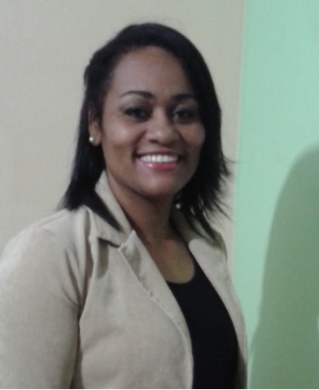 LUCIA FIGUEIRA
Av. Mauricio Cardoso , Nº 1528, Passo D’areia – São Jerônimo-RS
(51) 9690-1665 / (51) 9228-2044
luciamfigueira@gmail.com
________________________________________________________________________

OBJETIVO
Trabalhar nas áreas Administrativa, Departamento de Pessoal e ou Recursos Humanos, a fim de buscar novas experiências, oportunidades e desafios, com intuito também repassar o conhecimento já adquirido.
_________________________________________________________________________

FORMAÇÃO
- Tecnólogo em Gestão de Recursos Humanos – UNIP (Incompleto)
- Técnico em Gestão de Pessoas – Escola Cenecista Carlos Maximiliano (2005-2006)

Cursos: Rotinas Trabalhistas
Legislação do ICMS
Escrituração Fiscal
Informática
Primeiros Socorro
Cargos e Salários
E-Social

________________________________________________________________________

EXPERIÊNCIAS PROFISSIONAIS

CONTEC-ESCRITÓRIO CONTÁBIL – 02/2015 A ATUAL
Cargo: Analista de folha de pagamento
Atividades exercidas: Fechamento das folhas de pagamento e encargos sociais ( 120 empresas), calculo e documentação de rescisão de contrato de trabalho, férias, admissões, calculo de cartão ponto, RAIS, CAGED, DIRF e demais rotinas do setor.

IESA ÓLEO E GÁS S/A – 10/2013 A 01/2015
Cargo: Assistente de Departamento de Pessoal
Atividades Exercidas: Responsável pelo processo admissional (conferência de documentação conforme o cargo, visando auditorias, integração e cadastro no sisitema,em média 120 admissões por semana);Cálculo e documentação rescisória;Controle de férias ;Folha de pagamento;Planilha de benefícios;

FRIGORIFICO FRIGOZATTO EIRELLI- 06/2013 A 09/2013
Cargo: Analista Administrativo
Atividades exercidas: Executar rotinas de Departamento Pessoal , controle de caixa, controle de contas a pagar e a receber, conciliação de extrato bancário, emissão de nota fiscal eletrônica-faturamento, lançamento das notas fiscais de entradas, controle de estoque.

JGB Equipamentos de Segurança S/A(Indústria de EPI) – 05/2006 A 05/2013
Cargo: Analista de Recursos Humanos
Atividades Exercidas: Responsável pela área de departamento de pessoal, executando todas as tarefas pertinentes ao setor, tais como:
- Admissão ;
- Programação e cálculo de férias;
- Programação e cálculo de rescisão;
- Preposta da empresa em Reclamatórias Trabalhistas;
- Elaboração e fechamento da folha de pagamento e encargos sociais;
- Elaboração e envio do CAGED, RAIS, DIRF, PPP, CAT;
- Controle de freqüência do colaborador através do ponto eletrônico;
- Controle de exames médicos(admissional, periódico, retorno ao trabalho, troca de função e demissional);
- Administração de arquivos e controle de documentos dos funcionários baseado na norma da ISO;
- Elaboração de relatórios gerenciais;
- Cálculo e controle de absenteísmo e turn-over;
- Acompanhamento de estagiários;
- Controle de benefícios;
- Elaborar e revisar o Manual de descrição de cargos;
- Acompanhar e revisar o Plano Anual de Treinamento dos colaboradores;
- Recrutamento e Seleção ( Abertura e divulgação de vagas, seleção de curriculo, entrevistas, encaminhamento para a agência de RH para a realização de avaliação psicológica, acompanhamento de seleção seleção externa, junto a agências de RH);
- Suporte a líderes de setores em acompanhamento comportamental dos colaboradores;

Obs. Atividades exercidas para todas as empresas do grupo JGBSA, totalizando 260 colaboradores.

GENZ ASSESSORIA EMPRESARIAL LTDA ( Escritório de Contabilidade)- 1990 A 2006
Cargo: Assistente Administrativo
Atividades Exercidas: Todas as rotinas de Departamento de Pessoa;l elaboração da folha de pagamento ;Escrituração Fiscal (lançamento de notas fiscais de entradas, saidas); Apuração de impostos ( ICMS, PIS, COFINS, CONTRIB.SOCIAL, IR, IPI, SIMPLES);Elaboração de GIS e GIA mensal, Sintegra; Organização de arquivos;

